#### Правительство

##### **Республики Ингушетия**



**ГIалгIай Республика**

#### Правительство

ПОСТАНОВЛЕНИЕ

«03» марта 2020 г. № 22

г. Магас

Об уполномоченном органе исполнительной власти по распоряжению земельными участками, государственная собственность на которые не разграничена

В целях реализации Закона Республики Ингушетия от 30 декабря 2019 г. № 56-РЗ «О перераспределении полномочий по распоряжению земельными участками, государственная собственность на которые не разграничена, между органами местного самоуправления муниципальных образований Республики Ингушетия и органами государственной власти Республики Ингушетия» Правительство Республики Ингушетия постановляет:

1. Установить, что Министерство имущественных и земельных отношений Республики Ингушетия является уполномоченным органом по осуществлению полномочий органов местного самоуправления муниципальных образований Республики Ингушетия по распоряжению земельными участками, государственная собственность на которые не разграничена.

2. Настоящее постановление вступает в силу со дня его официального опубликования.

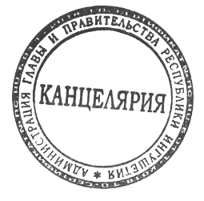

Временно исполняющий обязанности

Председателя Правительства

Республики Ингушетия В. В. Сластенин